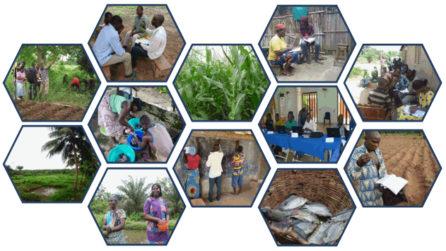
COMPOSANTE CONSEIL AUX EXPLOITATIONS AGRICOLES FAMILIALES (CEF)
Rapport mensuel d’activités
Programme d’Appui aux Dynamiques Productives

TABLE DES MATIERES
TABLE DES MATIERES 1
SIGLES ET ABREVIATIONS 2
LISTE DES FIGURES ET DES TABLEAUX 2
TABLE DES MATIERES 2
1. INTRODUCTION 3
2. RAPPEL DES OBJECTIFS VISES ET DES ACTIVITES PREVUES DANS LE TRIMESTRE 3
3. NIVEAU D’EXECUTION PHYSIQUE 3
4. ANALYSE DES ECARTS ENTRE LES PREVISIONS ET LES REALISATIONS 6
5. DIFFICULTES RENCONTREES, SOLUTIONS MISES EN ŒUVRE ET RECOMMANDATIONS/SUGGESTIONS 6
6. CONCLUSION 6
ANNEXES 6
SIGLES ET ABREVIATIONS

LISTE DES FIGURES ET DES TABLEAUX

TABLE DES MATIERES

- INTRODUCTION
- Contexte (période, événements particuliers ayant marqué le mois et synthèse des principales réalisations)
- L’accompagnement des adhérents qui se fait à travers des séances de formations, des suivis et l’appui-conseils aux AR. Spécifiquement pour le compte de ce mois de ………….., les principales activités organisées au profit des adhérents se rapportent……………
- Le présent rapport présente les niveaux de réalisation de ces différentes activités dans la commune de …..
- Il s’organise en ………….… principaux point notamment :
- rappel des activités
- Niveau d’exécution
- ……
- Etc.
- RAPPEL DES OBJECTIFS VISES ET DES ACTIVITES PREVUES DANS LE TRIMESTRE
- Renforcer les capacités des adhérents
- Suivre les adhérents
- Conduire les activités du FDSS
- Etc.
- NIVEAU D’EXECUTION PHYSIQUE
- Résultat 1 : Un dispositif est mis en place et les conditions de sa pérennisation sont créées

Activité 1 : Réaliser un atelier d’échange technique

Activité 2 : séance de travail mensuelle avec AR

- Point des activités du mois
……………………………………………………………..……..
- Elaboration des planifications des AR
…………………………………………………………..…………
- Renforcement de capacités des AR

- Former les AR sur la démarche d’élaboration de plan de campagne
- Démarche

Activité 3 : Suivi des animateurs relais
……………………………………………………………………………………………………………
- Suivis des AR en formation
………………………………………………………………………….
- Suivi des AR en visites d’exploitation
………………………………………………………………………….

Activité 4 : suivi de la coordination

Activité 5 : suivi de la celcor/de la FUPRO

Activité 6 : conduire les activités du FDSS
Activité 7 : Faire le débriefing aux acteurs

- Résultat 2 : Les capacités de gestion des Adhérents sont renforcées à travers la rationalisation de leur processus de prise de décision ;

Activité 8 : renforcer les capacités des adhérents sur les outils de gestion

Deux (02) outils de collecte (CC, CS), deux outils de synthèse ont été l’objet de renforcement de cap

Tableau 8 : Point des formations délivrées dans le mois sur les outils de gestion et leur utilisation par les Adhérents

Domaine  de gestion | Outil | Nb de sessions formation | Nb de GFC ayant suivi la formation | Nb total de participants | Nb d'Adhérents renseignant l'outil sur leur exploitation | Nb d'Adhérents utilisant l'outil sur leur exploitation | Nb d'Adhérents réalisant les agrégats/synthèse de l'outil mis en place
Outils de collecte | FS |  | 4 | 126 | 12 | 12
 | Outil 2
 | ………
 | Outil n

Formation sur le cahier de caisse

Activité 9 : suivre les adhérents sur les outils de gestion

Tableau 9 : Point des suivis individuels et de groupes réalisés dans le mois
sur les outils d’aide à la décision

Conseils individuels |  | Conseils de groupe
Thèmes | Nb  Adhérents | Thèmes | Nb  GFC | Nb Adhérents participants

- Résultat 3 : Les capacités techniques des producteurs sont renforcées et concourent à améliorer leurs revenus.

Activité 10 : renforcer les capacités des adhérents sur les thèmes techniques

Tableau 10 : Point des thèmes des formations délivrées par domaine technique
durant le trimestre sous revue

Domaines techniques | Thèmes de formation | Nb de sessions formation | Nb de GFC ayant suivi la formation | Nb total de participants | Nb d'Adhérents utilisant les acquis de la formation sur leur exploitation
Production végétale | Thème 1
 | ………
 | Thème n

Activité 11 : suivre les adhérents sur les thèmes techniques

Tableau 11 : Point des suivis individuels et de groupes sur les aspects
techniques de production durant le trimestre

Conseils individuels |  | Conseils de groupe
Thèmes | Nb Adhérents | Thèmes | Nb GFC | Nb Adhérents participants

Activité 12 : organiser des visites d’échanges au profit des adhérents

Tableau 12 : Point des visites d’échanges réalisés durant le trimestre sous revue

Thème de la visite d'échange/point d’intérêt | Nb de GFC impliqués | Nb de participants | Visite interne GFC ou externe

- ANALYSE DES ECARTS ENTRE LES PREVISIONS ET LES REALISATIONS
- Activités prévues et qui ont été réalisées partiellement : justification des causes des écarts entre les prévisions et les réalisations
- Activités prévues et non entamées : justification des causes des écarts
- DIFFICULTES RENCONTREES, SOLUTIONS MISES EN ŒUVRE ET
RECOMMANDATIONS/SUGGESTIONS
- Description des difficultés rencontrées
- Solutions mises en œuvre pour chacune de ces difficultés et recommandations
- CONCLUSION

ANNEXES

